
高 原 特 色 农 业 气 象 服 务

2017年(4月上旬)第10期
制作：元江县特色农业气象服务中心 签发：李 刚 2017.4.11

一、4月上旬天气特点：
表1 火龙果农气站气象要素实况
火龙果农气站 | 气象要素 | 本旬值 | 历年距平
气温（℃） | 平均 | 23.9 | -2.8
气温（℃） | 极端最高 | 38.9 | 4月9日
气温（℃） | 极端最低 | 15.8 | 4月1日
有效积温（℃） | ≥10℃ | 139.0 | -28.0
有效积温（℃） | ≥5℃ | 189.0 | -28.0
降雨量（mm） | 旬雨量 | 16.7 | -2.0
降雨量（mm） | 累计降水量 | 136.9 | -60.2
相对湿度（%） | 相对湿度（%） | 61 | 5.5
土壤水分（%） | 5cm | 68 | --
土壤水分（%） | 10cm | 87 | --
太阳辐射 | 太阳总辐射（MJ/m²） | 169.11 | -6.14
太阳辐射 | 光合有效辐射（mol/m²） | 269.34 | -31.23
（备注：历年距平为负表示偏少，为正表示偏多，土壤水分数据异常，仅供参考。）
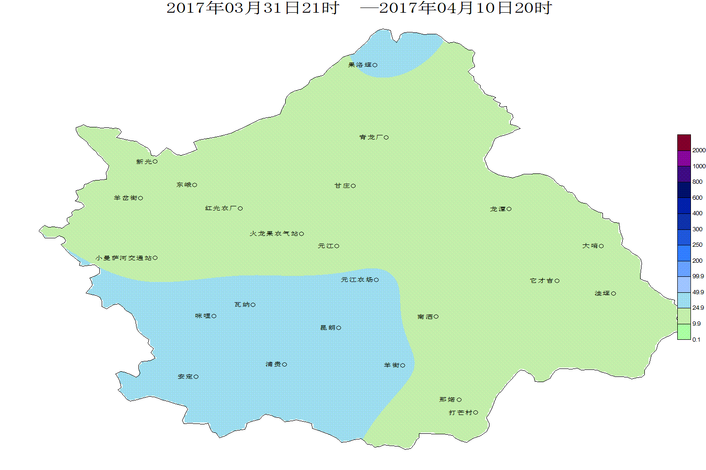
图1 4月上旬元江县降水量分布（mm）

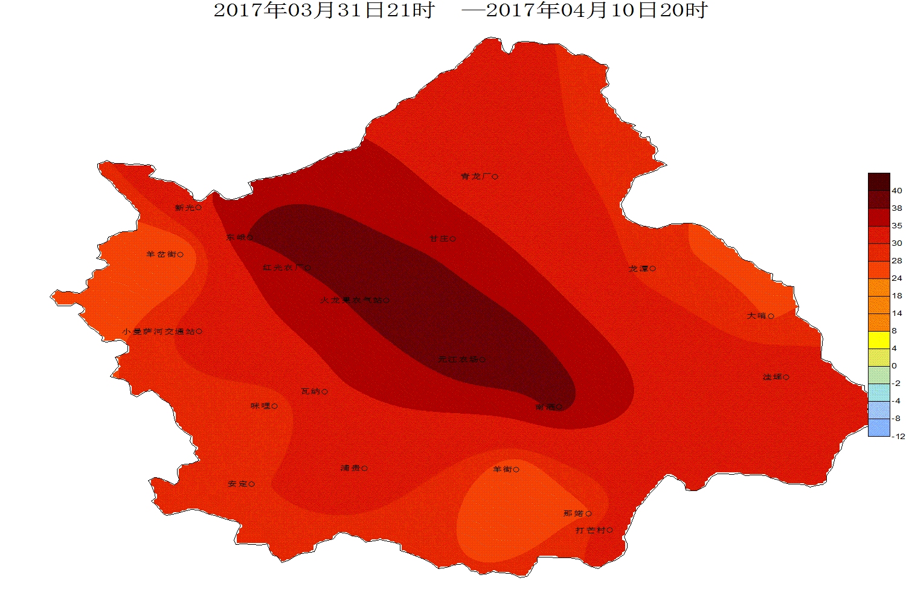
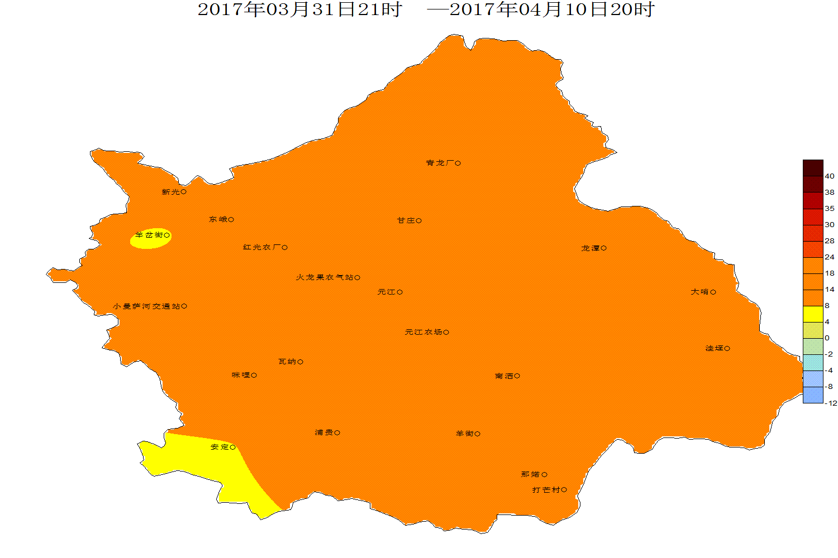
图2 4月上旬极端最高气温分布（℃）

图2 4月上旬极端最低气温分布（℃）
本旬平均气温特低，降水正常略偏少，湿度偏大，太阳辐射偏少。旬内1-3日降小雨，其余时段以晴热为主。
二、4月中旬天气预报：
预计：4月13日、17日受波动槽和弱冷空气影响，多云有小雨；其余时段主要受西偏北气流或偏西气流影响，以晴热天气为主。中旬我县河谷地区多高温天气，请注意野外用火安全，户外作业人员做好适当的防暑降温措施。
三、生产及生活建议：
1、注意做好病虫害监测防治工作。
2、关注天气变化，注意防范局地冰雹和短时大风等强对流天气对作物产生的不利影响。

